Объем: Подсчёт звезд

Базовый уровень

1) Вычислите площади следующих фигур:

a) b)
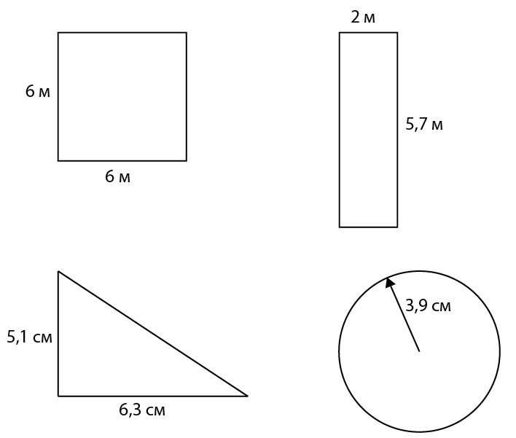
с) d)

2) Вычислите объем прямоугольных параллелепипедов:
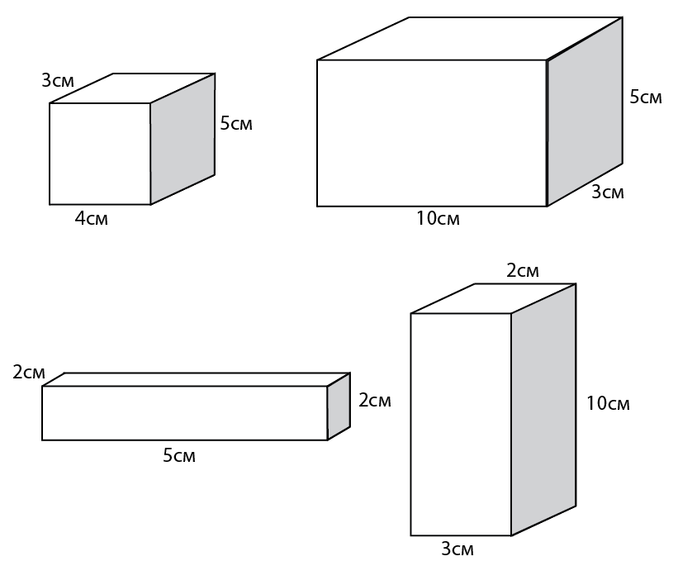
a) b)

c) d)

Средний уровень

1) Вычислите объем прямоугольных параллелепипедов:
a) b)

c) d)

2) Каждая из ниже приведённых фигур является лицевой стороной призмы длиной 15 см. Рассчитайте объем каждой призмы.

a) b)

c) d)

Углубленный уровень

1) Каждая из ниже приведённых фигур является лицевой стороной призмы длиной 15 см. Рассчитайте объем каждой призмы..

a) b)
c) d)

2) Найдите объем призмы:
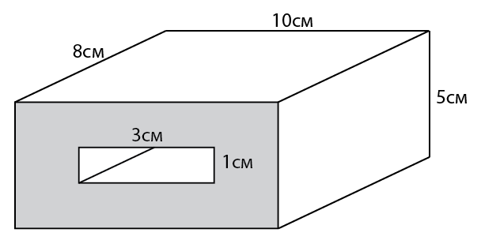

Ответы

Базовый уровень

1) a) 36 м² b) 11,4 м² c) 16,065 см² d) 47,8 см²

2) a) 60 см³ b) 150 см³ c) 20 см³ d) 60 см³

Средний уровень

1) a) 60 см³ b) 150 см³ c) 20 см³ d) 60 см³

2) a) 540 см³ b) 171 см³ c) 241 см³ d) 717 см³

Углубленный уровень

1) a) 540 см³ b) 171 см³ c) 241 см³ d) 717 см³

2) 376 см³

